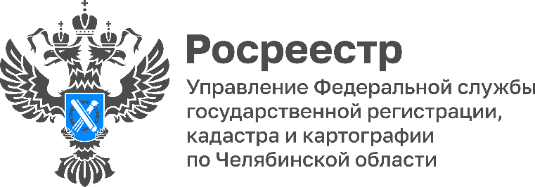
ПРЕСС-РЕЛИЗ
19.08.2026

Росреестр предупреждает: актуальная информация о недвижимости
доступна только на официальных ресурсах

Управление Росреестра по Челябинской области и филиал ППК «Роскадастр» по Челябинской области предостерегают южноуральцев от обращения к неофициальным источникам, которые незаконно предлагают услуги по предоставлению сведений из Единого государственного реестра недвижимости.
В интернете можно встретить сайты-двойники Росреестра, предлагающие услуги по предоставлению выписок из Единого государственного реестра недвижимости (ЕГРН). Сайты-двойники внешне схожи с сайтом Росреестра, но предоставляют недостоверную или неактуальную информацию. Есть даже случаи, когда злоумышленники берут предоплату и перестают отвечать или взимают плату за общедоступные (и так бесплатные) сведения о недвижимости.
За созданием таких ресурсов стоят мошенники. В апреле 2021 года был принят Федеральный закон № 120-ФЗ, запрещающий создание и функционирование сайтов и мобильных приложений, через которые предоставляются сведения из ЕГРН в виде выписок. Кроме того, к внесению в Правительство готовится законопроект Росреестра, предусматривающий запрет на создание сайтов-двойников картографических сервисов Росреестра: ЕГРН, Единой электронной картографической основы (ЕЭКО), Единой цифровой платформы «Национальная система пространственных данных» (НСПД), государственных фондов пространственных данных (в том числе федерального фонда пространственных данных).
Вместе с тем, Росреестр на постоянной основе проводит в интернете мониторинг на предмет выявления незаконного оборота сведений, содержащихся в ЕГРН. С января по июль 2026 года совместно с органами прокуратуры добился блокировки 6 сайтов-двойников ведомства, где предлагались платные услуги по продаже сведений из ЕГРН. В отношении еще 55 сайтов-двойников Росреестра и 12 сайтов-двойников публичной кадастровой карты и цифровой платформы «НСПД» направлена информация в прокуратуру Москвы для подачи судебных исков о блокировке. Помимо прочего, выявлено 6 телеграм-каналов, которые перепродавали сведения из реестра недвижимости. В целом, такие действия по сокращению теневого рынка продажи информации из ЕГРН направлены на защиту правообладателей от предоставления недостоверных сведений о зарегистрированных правах на недвижимое имущество.

«Росреестр непрерывно отслеживает интернет‑пространство для того, чтобы обнаруживать случаи нелегального распространения данных из ЕГРН: такая практика чревата мошенничеством и нарушает действующие законы. Совместно с надзорными, судебными инстанциями и владельцами онлайн‑площадок мы принимаем масштабные меры. Так, в прошлом году, благодаря координации с правоохранительными структурами, удалось пресечь работу 47 сайтов‑двойников Росреестра, 17 сайтов‑двойников публичной кадастровой карты и 13 телеграм-каналов. А всего с 2020 года Росреестр совместно с прокуратурой добился блокировки 531 такого интернет-ресурса. Все они осуществляли незаконную перепродажу сведений из ЕГРН», - прокомментировал заместитель руководителя Росреестра Максим Смирнов.

Управление Росреестра по Челябинской области в очередной раз призывает южноуральцев быть внимательными и не обращаться к неофициальным источникам информации, которые незаконно предлагают услуги по предоставлению сведений из ЕГРН.
Для получения сведений из реестра недвижимости в электронном виде следует использовать официальный сайт Росреестра (rosreestr.gov.ru), ППК «Роскадастр» (kadastr.ru), платформа «НСПД» (nspd.gov.ru) и портал Госуслуг (gosuslugi.ru). Кроме того, получить необходимую информацию на бумажном носителе по-прежнему можно при личном обращении в любом МФЦ.

Рекомендуем получателям услуг Росреестра использовать только официальные ресурсы. Это поможет избежать потери времени и денег, обеспечит получение точной и актуальной информации. О том, почему опасны сайты-двойники и как определить мошеннический ресурс, читайте в наших информационных карточках!

#РосреестрЧелябинск #СайтРосреестра #Госуслуги #ЕГРН

Материал подготовлен пресс-службой
Росреестра и Роскадастра по Челябинской области
Об Управлении Росреестра по Челябинской области
Управление Росреестра по Челябинской области - это территориальный орган федерального органа исполнительной власти, который осуществляет функции по государственной регистрации прав на недвижимое имущество и сделок с ним, по проведению государственного кадастрового учёта недвижимого имущества, землеустройства, государственного мониторинга земель, а также функции по государственной кадастровой оценке, федеральному государственному надзору в области геодезии и картографии, государственному земельному надзору, надзору за деятельностью саморегулируемых организаций оценщиков, контролю деятельности саморегулируемых организаций арбитражных управляющих.
Предоставление сведений из Единого государственного реестра недвижимости осуществляет филиал ППК "Роскадастр" по Челябинской области.

Контакты для СМИ
Пресс-служба Управления Росреестра по Челябинской области
Шишкина Лариса Владимировна
8-908-706-24-05,
Волосникова Елизавета Александровна
8(351) 237-27-10
